Carlos Huerta García

Práctica 5.

Listas

Estructuras de Datos

Miércoles 4 de marzo de 2020

Descripción.

El programa solicita dos polinomios de grado n término por término y despliega el resultado de la multiplicación de ambos polinomios.

Entradas.

Dos polinomios de grado n término por término de la forma axn con a coeficiente y n el grado del término y opción de añadir más términos (y/n)

Salidas.

Se despliega el resultado de la multiplicación de ambos polinomios.

Ejecución.

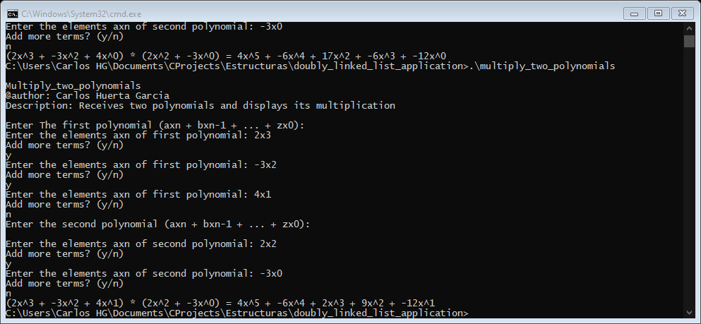

Ejemplo 1. Se ingresa el primer polinomio con tres términos. 

Ejemplo 2. Se ingresa el segundo término con dos términos.



Ejemplo 3. Se despliega el resultado de la multiplicación de ambos polinomios.



Consideraciones.

Sea cuidadoso en la entrada de los términos de cada polinomio, se puede ingresar números negativos con a = -n siendo n un número cualquiera dentro del rango del entero con signo en el lenguaje C.